系 列 推 荐

《战斗准则》三部曲
（THE COMBAT CODES TRILOGY）

作者简介：

亚历山大·达尔文（Alexander Darwin），作家，与妻子和三个女儿住在波士顿。在写作之余，他教授和训练武术（巴西柔术）。他的灵感来自老派的香港动作片、日本角色扮演游戏JRPG、弱者故事。

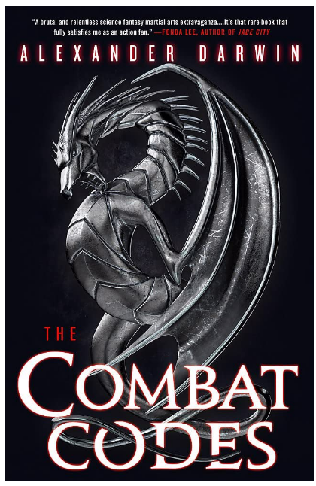
中文书名：《战斗准则》
英文书名：THE COMBAT CODES (THE COMBAT CODES TRILOGY BOOK 1)
作 者：Alex Darwin
出 版 社：Orbit
代理公司：Johnson & Alcock/ANA/Conor
页 数：464页
出版时间：2023年6月
代理地区：中国大陆、台湾
审读资料：电子稿
类 型：科幻小说
版权已授：俄罗斯、土耳其
电影权已授：Original Film
入围自助出版奇幻书博客比赛（SPFBO）“最佳奇幻书”决赛
Paste杂志：六月最佳奇幻新书
The BiblioSanctum：2023年夏季最受期待的新书

内容简介：

“我们战斗不是为了造成痛苦，也不是为了延长痛苦。
我们战斗不是为了平息愤怒，也不是为了满足仇恨。
我们战斗不是为了积累财富，也不是为了提高社会地位。
我们战斗，所以其他人不必战斗。”
——战斗准则第一条

科幻反乌托邦世界，武术、科幻、奇幻流派相结合，久经沙场的战士通过搏斗决定帝国命运，展现了战斗、自我发现，致命游戏、政治斗争、魔法学校、成长故事！

失败的前战士默里（Murray）正在侦察下一代战斗人员，发现了擅长战斗的年轻孤儿塞戈（Cego），改变了他的整个世界。
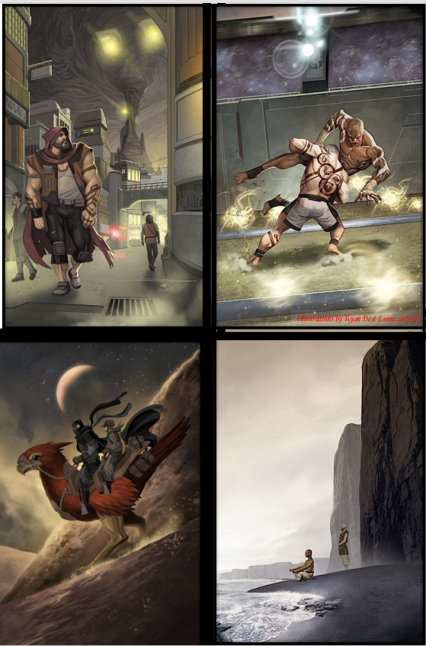

这是一个科幻反乌托邦世界，几百年前，曾经饱受战争蹂躏，各国发誓停战，绝不使用大规模杀伤性武器，转而进行代理格斗。武术家从小就接受格斗和击打训练，代表各自国家，在肉体战中对抗其他国家，胜者可以获得有利可图的贸易协议、燃料等。这些格斗者称为格里瓦尔（Grievar）骑士。他们会受到一系列道德理念的约束。

默里·皮尔森曾经是著名的骑士，遭受了一场使祖国陷入困境的损失——但现在他正在寻找并训练下一位冠军。

在地下残酷的搏击场内，一位叫塞戈的孤儿正在闯出名堂。默里相信他有能力在世界上最负盛名的格斗学校取得成功，但他必须先证明自己。

适合皮尔斯·布朗（Pierce Brown）、布兰登·桑德森（Brandon Sanderson）、奥森·斯科特·卡德（Orson Scott Card）的粉丝们。

灵感源自JRPG的预告片！

问：您能详细说明一下《战斗准则》是如何成功地融合科幻小说和奇幻小说的吗？
答：我深受 JRPGS 的影响，尤其是早期将魔法和技术无缝融合（Magitek）的《最终幻想》（Final Fantasy）游戏。我在《战斗准则》中没有写传统的魔法，但有一些类似魔法的元素与世界的科技融为一体。例如，格里瓦尔骑士团在战斗的许多不同类型的元素法阵；每个因素都以不同的方式影响战士。例如，在红宝石法阵内的战斗会激起战士的愤怒，在观众的欢呼声和嘘声中，一名战士很容易受到影响。它本质上是一个魔法系统。
——《阴暗杂志》（Grimdark Magazine）

媒体评价：

“迄今为止2023年最佳科幻作品”
——Polygon

“武术教练达尔文在这部令人印象深刻的处女作中巧妙运用了他的专业知识。”
——《出版者周刊》

“这个关于武术和古老守则的黑暗故事会让渴望观看动作场面的读者着迷。”
——《柯克斯》

“迷人……想象一下如果《洛基》《安德的游戏》《龙威小子》被塞进了一个搅拌器里……他的世界构建是独特的。”
——FanFi Addict

“这部处女作具有出乎意料的深度和感人的关系，为整个系列打下了引人入胜的基础。” ——《图书馆杂志》，星级评价

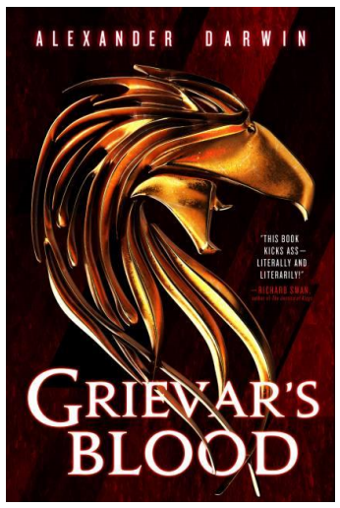
中文书名：《格里瓦尔之血》
英文书名：GRIEVAR’S BLOOD (THE COMBAT CODES TRILOGY BOOK 2)
作 者：Alex Darwin
出 版 社：Orbit
代理公司：Johnson & Alcock/ANA/Conor
页 数：421页
出版时间：2023年12月
代理地区：中国大陆、台湾
审读资料：电子稿
类 型：科幻小说
版权已授：俄罗斯、土耳其
电影权已授：Original Film

内容简介：

在这个单打独斗决定国家命运的世界，格里瓦尔人在圆形广场里战斗，以便其他人可以和平生存。但考虑到利害关系，事情从来都不是那么简单。大名在暗处统治，密谋通过增强格里瓦骑士团来获得优势。

塞戈和他的团队在世界上最负盛名的格斗学校——吕克昂学府，已进修了两年。虽然塞戈想专注于武术研究，但他感受到，神秘的过往和两个失踪的兄弟在冥冥之中吸引自己。

索拉拉·哈尔伯德（Solara Halberd）是传奇格斗人物的女儿，开始踏上探索过去的旅程，必须利用父亲的教导，探索邪恶潜伏在阴影中的未知土地。

媒体评价：

“《格里瓦尔之血》通过不断增加的政治紧张局势、新的视角、更复杂的战斗场景，巧妙地反映了每个主角在旅程中的位置，从而提升了科幻小说的赌注。”
——Paste杂志，2023年12月最佳奇幻新书

“打斗场面令人着迷，像筋膜一样层层叠叠，抽搐，弯曲，推动故事走向一个令人满意的结局，为下一卷打开大门。”
——《纽约时报》

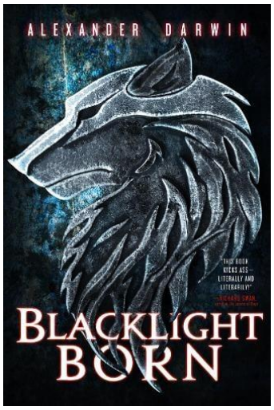
中文书名：《黑光诞生》
英文书名：BLACKLIGHT BORN (THE COMBAT CODES TRILOGY BOOK 3)
作 者：Alex Darwin
出 版 社：Orbit
代理公司：Johnson & Alcock/ANA/Conor
页 数：421页
出版时间：2024年12月
代理地区：中国大陆、台湾
审读资料：电子稿
类 型：科幻小说
版权已授：俄罗斯、土耳其
电影权已授：Original Film

内容简介：

格雷瓦尔战争席卷了基罗斯帝国，杀手西拉斯（Silas）赋予了战士同胞发声、反抗的机会，让他们有理由在被奴役一千年后奋起反抗。

塞戈被释放进一个战乱世界，在那里，黑暗与光明的界线变得模糊。他必须决定为何方而战：是为兄弟的正义反叛而战？还是为最终找到的家庭而战？默里·皮尔森骑士带领一群吕克昂学府的学徒展开了一场穿越基罗斯的冒险之旅。但是默里在这漫长旅途上，得到了更多的收获——救赎。在《战斗准则传奇》的爆炸性结局中，真相将被揭示，当他们重新踏上擂台时，必须回答最后一个问题：输掉战斗的代价是什么？

Listen to Alexander on the SFF Addicts Podcast (Part One)
Interview with SciFi Now – The Top 5 Martial Arts in TV and Films
Interview with The Queen’s Book Asylum
Interview with Before We Go Blog
Interview with Grimdark Magazine
Interview with The Jiu-jitsu Times
Interview with Bloody Elbow
Amazing Booktop and Booktube reviews (‘Books of the Year’ selection!)
Interview with author Stephen Aryan

感谢您的阅读！
请将反馈信息发至：版权负责人
Email：Rights@nurnberg.com.cn
安德鲁·纳伯格联合国际有限公司北京代表处
北京市海淀区中关村大街甲59号中国人民大学文化大厦1705室, 邮编：100872
电话：010-82504106, 传真：010-82504200
公司网址：http://www.nurnberg.com.cn
书目下载：http://www.nurnberg.com.cn/booklist_zh/list.aspx
书讯浏览：http://www.nurnberg.com.cn/book/book.aspx
视频推荐：http://www.nurnberg.com.cn/video/video.aspx
豆瓣小站：http://site.douban.com/110577/
新浪微博：安德鲁纳伯格公司的微博_微博 (weibo.com)
微信订阅号：ANABJ2002


